Обзор детских книг о Франциске Скорине

 Категория: [Культура](http://adu.by/ru/homepage/novosti/kultura.html)

 27 июля 2016

В преддверии 500-летия белорусского и восточнославянского книгопечатания возрастает интерес к личности Франциска Скорины. По сравнению с другими деятелями национальной культуры имя белорусского первопечатника у всех на устах, ему посвящены многочисленные статьи, научные работы, о нем написаны книги.

В то же время есть необходимость в увлекательных и доступных материалах для школьного возраста, потому как о Ф. Скорине многие учащиеся имеют скудные знания, ограниченные несколькими фактами из биографии. Такая ситуация объясняется скорее особенностями детского восприятия. Чтобы по-настоящему проникнуться великим проектом первопечатника, нужно затронуть воображение, подтолкнуть к сопереживанию, объемно представить историческую эпоху, в которой происходили те или иные события. И тогда детский пытливый ум откроет для себя великую личность Ф. Скорины.

С этой целью написаны книги, которые представлены в небольшом обзоре. Мы постарались дать краткую характеристику некоторым изданиям, чтобы помочь учащимся, педагогам, родителям ориентироваться в обширной литературе, посвященной жизни и деятельности Ф. Скорины, и выбрать для себя самое интересное. Список книг не является всеобъемлющим, потому как многие детские зарисовки, эссе выходят каждый год и размещаются в разных сборниках. Надеемся, читателям после ознакомления с обзором будет интересно открыть новые публикации и узнать о личности Ф. Скорины с разных сторон.

**Э. Скобелев «Сыны Отечества»**

Сборник включает поэтические драмы на историческую тематику. Каждая пьеса посвящена одному выдающемуся деятелю белорусской культуры XVI–XX веков: Франциску Скорине, Сымону Будному, Симеону Полоцкому, Казимиру Лыщинскому, Кастусю Калиновскому, Янке Купале. В книге повествуется о судьбах великих людей, их жизни, проходящей в родительском доме и среди единомышленников. Эдуард Скобелев выступил как искушенный знаток истории, передал в драмах дух времени, умело выстроил декорации исторических событий. Произведения размещены в хронологическом порядке – по времени жизни главных героев. Франциску Скорине посвящена первая драма – «Грех старого Скорины». Перед читателем предстает пожилой человек в роли главного садовника королевского ботанического сада в Праге. Его окружают друзья и враги, а события приводят к роковой случайности. На этом фоне пронзительно звучат монологи старого Скорины о книгах и человеческом предназначении.

*Скобелев, Э. Сыны Отечества. Исторические драмы : для ст. шк. возраста / Эдуард Скобелев. – Минск : Беларусь, 1999. – 302 с. – (Школьная библиотека).*

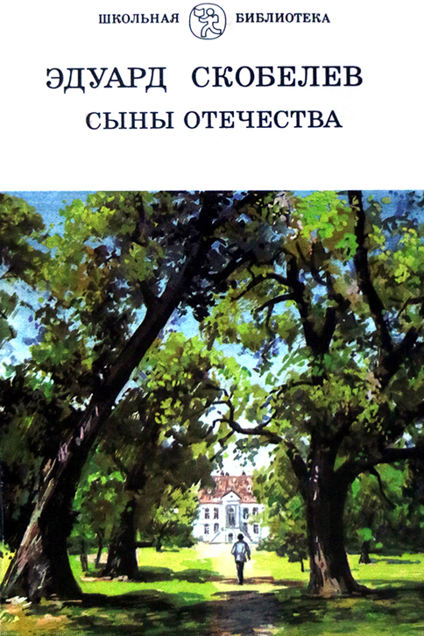

**М. Садкович, Е. Львов «Георгий Скорина»**

Крупный исторический роман о славном просветителе, написанный в 1951 году. В предисловии авторы рассказывают, как родилась идея написания произведения. Великая Отечественная война завершалась, начиналось освобождение Беларуси. Миколу Садковича вызвал к себе белорусский партийный руководитель и неожиданно сказал: «Освободили Полоцк – родину Скорины. Вы, конечно, слыхали о нашем первопечатнике и просветителе?» Конечно, каждый думающий, образованный человек знает о деятельности Скорины. Тогда партийный работник предложил написать о нем книгу и пообещал помочь собрать материалы.

Роман создавался в то время, когда музеи и библиотеки были разграблены, гитлеровцами увезены редчайшие издания и переводы книг Скорины. Микола Садкович рассказал об идее будущего произведения своему другу, профессору Евгению Штейнбергу (Львову) – так они стали соавторами. Читателям также будет интересно узнать, что имя Георгий, вынесенное в заглавие, употреблялось раньше наравне с Франциском. А в 1995 году белорусский историк и книговед Г. Галенченко нашел оригинальный документ, исключающий возникшую когда-то ошибку и последовавшее разночтение.

*Садкович, М. Георгий Скорина : исторический роман : для ст. шк. возраста / М. Садкович, Е. Львов. – М. : Детская литература, 1988. – 382 с.*

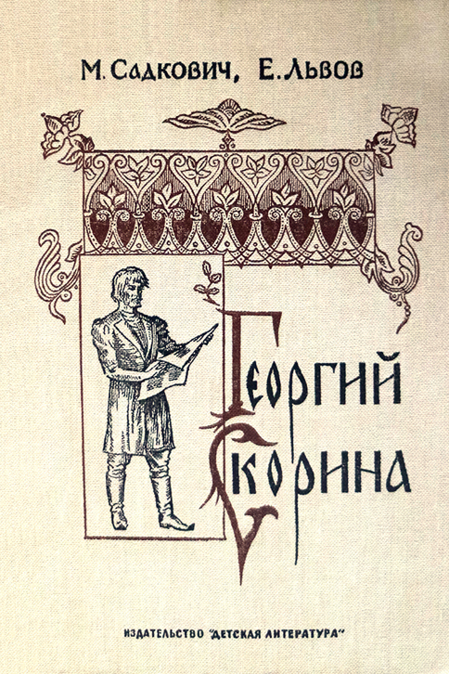

**М. Прашковіч «Францішак Скарына – беларускі першадрукар»**

Небольшая по объему книга в популярной форме рассказывает о жизни Ф. Скорины. Автор раскрывает общественные и философские взгляды первопечатника, показывает, что любовь к своему народу, стремление содействовать развитию родной культуры руководили его деятельностью на протяжении всей жизни. Он исключительно повлиял на всех своих последователей, что также отражено в книге. Старшеклассники получат представление, как выглядели книги первопечатника и на каком языке создавались. Реальные примеры собственно белорусской лексики заставят если не удивиться, то задуматься о роли Франциска Скорины в белорусской и европейской культуре.

*Прашковіч, М. Францішак Скарына – беларускі першадрукар / М. Прашковіч. – Мінск : Народная асвета, 1970. – 95 с. – (Школьнікам – аб гісторыі БССР).*

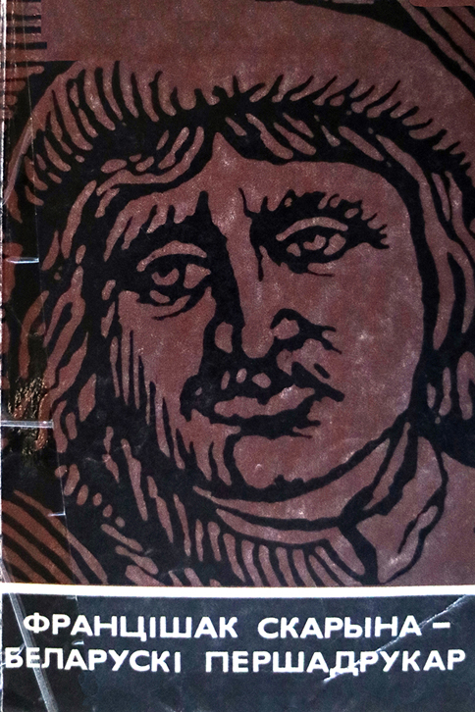

**У. Свяжынскі «Слова Скарыны»**

Владимир Свежинский – лингвист, историк, кандидат филологических наук, работает в Национальной академии наук Беларуси. Понятным языком автор напоминает старшеклассникам про знаменитого полочанина, его издания и дает представление о языке, которым пользовался первопечатник. Книга будет интересна любому читателю. Изучив скорининские предисловия и послесловия, Владимир Свежинский рассказывает о белорусизмах, особенностях кириллической азбуки, правописании согласных и гласных в то время, склонении существительных, окончаниях прилагательных, формах глаголов и многом другом. С таким точным и в то же время легким научным текстом читатель-школьник обязательно должен познакомиться.

*Свяжынскі, У. М. Слова Скарыны / У. М. Свяжынскі. – Мінск : Народная асвета, 1984. – 48 c. – (Скарбы мовы).*

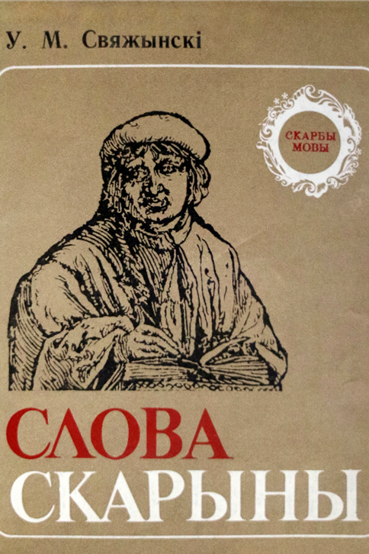

**Зборнік «Слаўны сын Беларусі»**

В издание вошли повести, рассказы и стихотворения, посвященные Ф. Скорине. Некоторые из них являются сейчас библиографической редкостью. Открывают сборник все переведенные на современный белорусский язык предисловия из книг Библии первопечатника. Далее приведены датированный список всех книг просветителя и список дат из истории европейского книгопечатания. Составители потрудились собрать на десяти страницах емкие и образные высказывания ученых, писателей, деятелей культуры про Ф. Скорину. Отдельный раздел посвящен белорусским последователям славного сына Беларуси, приведены биографии. Параллельно с изучением фактов читателю предлагаются оригинальные художественные произведения М. Богдановича, М. Горецкого, А. Дударя, В. Короткевича, А. Клышки, Я. Купалы, О. Лойки, А. Соловья, Ф. Янковского.

*Слаўны сын Беларусі. Кніга пра Скарыну : для сярэд. і ст. шк. узросту / прадм. А. I. Мальдзіса ; уклад. і пасляслоўе С. С. Панізніка ; маст. Р. У. Кондрад. – Мінск : Юнацтва, 1994. – 254 с. – (Школьная бібліятэка).*

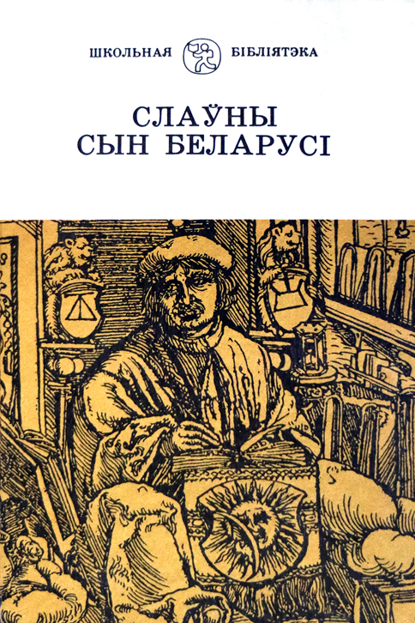

**А. Лойка «Скарына на Градчанах»**

Историческая повесть о пражском периоде жизни Ф. Скорины для школьников младшего и среднего возраста. Автор книги Олег Лойко – литературовед, ученый, член-корреспондент Национальной академии наук Беларуси. Повествование ведется от имени Франциска Скорины. Пришло время подвести итоги, оглянуться назад и оценить сделанное. Сюжет повествует о сыновьях первопечатника – подростке Симеоне и маленьком Франциске. За ними интересно наблюдать, оценивать их глазами семейный быт, учебу. Симеонка – студент, будущий внимательный и добрый лекарь. Младший Франциск любит учиться, отец ему пророчит профессию доктора свободных наук. Любопытный и добрый мальчик многое стремиться узнать сам, обо всем расспрашивает, все удивляются маленькому умнику. Но идиллии суждено оборваться по самым жестоким законам судьбы…

*Лойка, А. Скарына на Градчанах : аповесць : для мал. і сярэд. шк. узросту / А. Лойка ; маст. В. Мікіта. – Мінск : Юнацтва, 1990. – 111 с.*

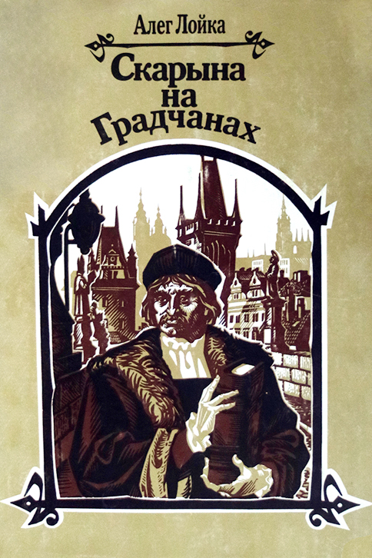

**А. Лойка «Францыск Скарына, або Сонца Маладзіковае**»

Роман отмечен Государственной премией Беларуси имени Якуба Коласа. Произведение Олега Лойки адресовано старшим школьникам. На страницах оживают многие исторические и литературные персонажи. Роман посвящен ключевым этапам белорусского книгопечатания. Действие разворачивается в Праге, Вильне, Полоцке, Кракове. Главный герой, рожденный во время солнечного затмения, – навсегда отмечен предзнаменованием. Он осознает свою исключительность и посвящает жизнь служению своему народу, родной земле.

*Лойка, А. Францыск Скарына, або Сонца Маладзіковае : раман-эсэ : для сярэд. і ст. шк. узросту / А. Лойка. – Мінск : Мастацкая літаратура, 2009. – 366 с. – (Школьная бібліятэка).*

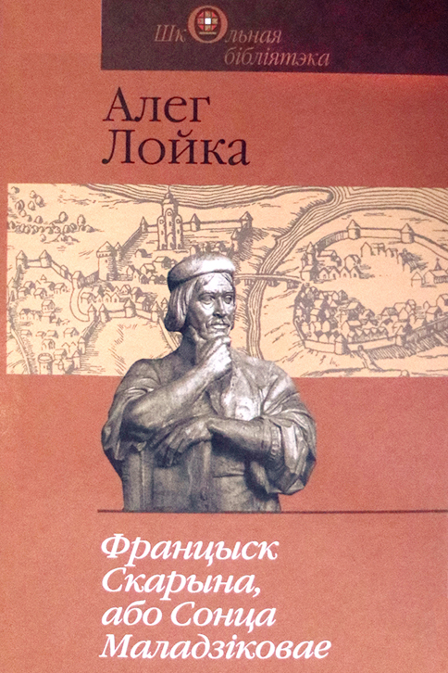

**А. Клышка «Францыск Скарына, альбо Як да нас прыйшла кніга»**

Возможно, самая популярная детская книга о Ф. Скорине. Впервые она вышла в 1983 году и выдержала четыре переиздания. В 2016 году было сделано факсимиле, дополненное новым фотоматериалом. Анатолий Клышко знаком не одному поколению школьников по букварям, прописям и книгам для детей. Его несомненный талант признан многими взрослыми и оценен маленькими читателями. Вместе с автором дети узнают о пути, по которому прошел великий первопечатник. Им предстоит ознакомиться с фактами из биографии и в мельчайших подробностях рассмотреть печатное дело. Произведение Анатолия Клышки – настоящая детская энциклопедия книги, белорусского и восточнославянского книгопечатания.

*Клышка, А. Францыск Скарына, альбо Як да нас прыйшла кніга : для малод. і сярэд. шк. узросту / А. Клышка. – Мінск : Беларусь, 2016. – 125 с.*

